附件5：
十堰市第五中学
--十堰经济技术开发区白浪东路36号位置地图
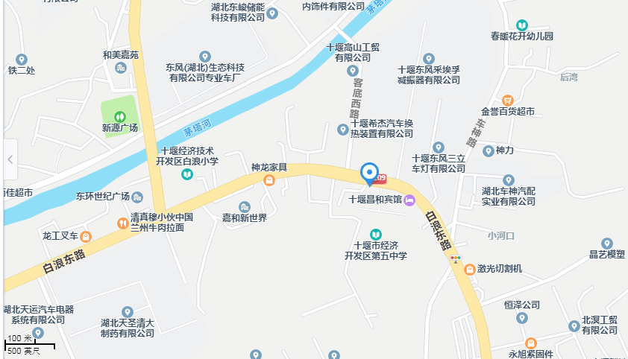
资格审查地址：十堰市白浪中路83号原地税分局大楼一楼大厅

